**人大附中西山学校章程**

2018年7月（2021年5月修订）

**序 言**

人大附中西山学校是一所由人大附中冠名并实施管理的区属公办完全中学，于2009年9月1日开学。作为人大附中联合学校总校的成员校，人大附中西山学校既担负着充分发挥人大附中优质教育资源示范辐射作用、促进教育均衡发展的使命，又是人大附中教育改革创新的产物，是人大附中的“未来学校”。

人大附中西山学校是中国第一所开展1对1数字化学习的公办完全中学，从2011年开始连续被认证为苹果杰出教育学校（Apple Distinguished School）。2017年成为全国未来学校创新联盟示范校。

**第一章 总 则**

第1条 以习近平新时代中国特色社会主义思想为指导，深入学习贯彻习近平总书记关于教育的重要论述，全面贯彻党的教育方针，坚持社会主义办学方向，加强党对教育的全面领导，落实立德树人根本任务，培养德智体美劳全面发展的社会主义建设者和接班人。

第2条 牢固树立依法办事、尊重章程、法律规则面前人人平等的理念，形成学校依法办学，教师依法执教，社会依法支持和参与学校管理的格局；要增强运用法治思维和法律手段解决学校改革发展中突出矛盾和问题的能力，全面提高学校依法管理的能力和水平。

第3条 为贯彻国家教育方针，深化教育改革，保障学校依法办学和自主管理，规范学校的内部运营机制，根据《中华人民共和国教育法》、《中华人民共和国义务教育法》、《中华人民共和国教师法》、《中华人民共和国未成年人保护法》等法律法规，结合北京市海淀区教育改革实际，制定本章程。

第4条 学校中文全称为人大附中西山学校，英文全称为RDFZ XISHAN SCHOOL；中文简称为西山学校；地址为北京市海淀区马连洼南路9号，邮政编码为100193；官方网址为：www.rdfzxishan.cn。

第5条 人大附中西山学校是由中国人民大学附属中学（人大附中）冠名并受托管理的西山华府住宅小区配套学校，为人大附中联合学校总校成员校。办学性质为独立法人、全额拨款的区属公办完全中学。

**第二章 理念文化**

第6条 核心理念

秉承人大附中的办学理念，结合“未来学校”的定位，学校确立了愿景、使命、价值、目标（VMVG）：

愿景Vision

幸福的、不一样的未来学校 A Blissful, Different Future School

使命Mission

培养具有21世纪技能的人才 Developing Students with 21st Century Skills

价值Value

相信。发生…… Just Believe & Let It Be

目标Goal

国际视野 中国心 Global Citizens with a Chinese Heart

第7条 “师德三原则”和“教育四要点”

基于“家”文化，对齐VMVG，制定“师德三原则”和“教育四要点”，作为师生共同遵守的基本准则：

师德三原则Teacher Code of Honor：爱，尊重，相信（Love, Respect, Trust）

教育四要点Principles of Education：尊重，责任与担当，群，内省（Respect, Responsibility, Relationship, Reflection）

第8条 彩虹框架图

以21世纪学习框架（Partnership for 21 Century Skills）为基础，结合VMVG，构建了着眼未来教育发展方向的未来学习蓝图：

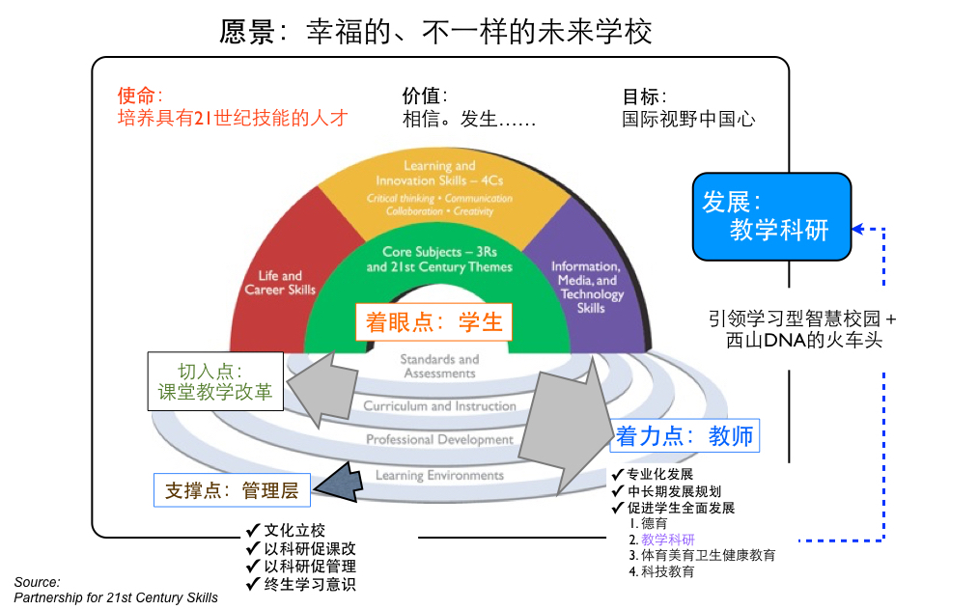

第9条 学校标识

学校校徽为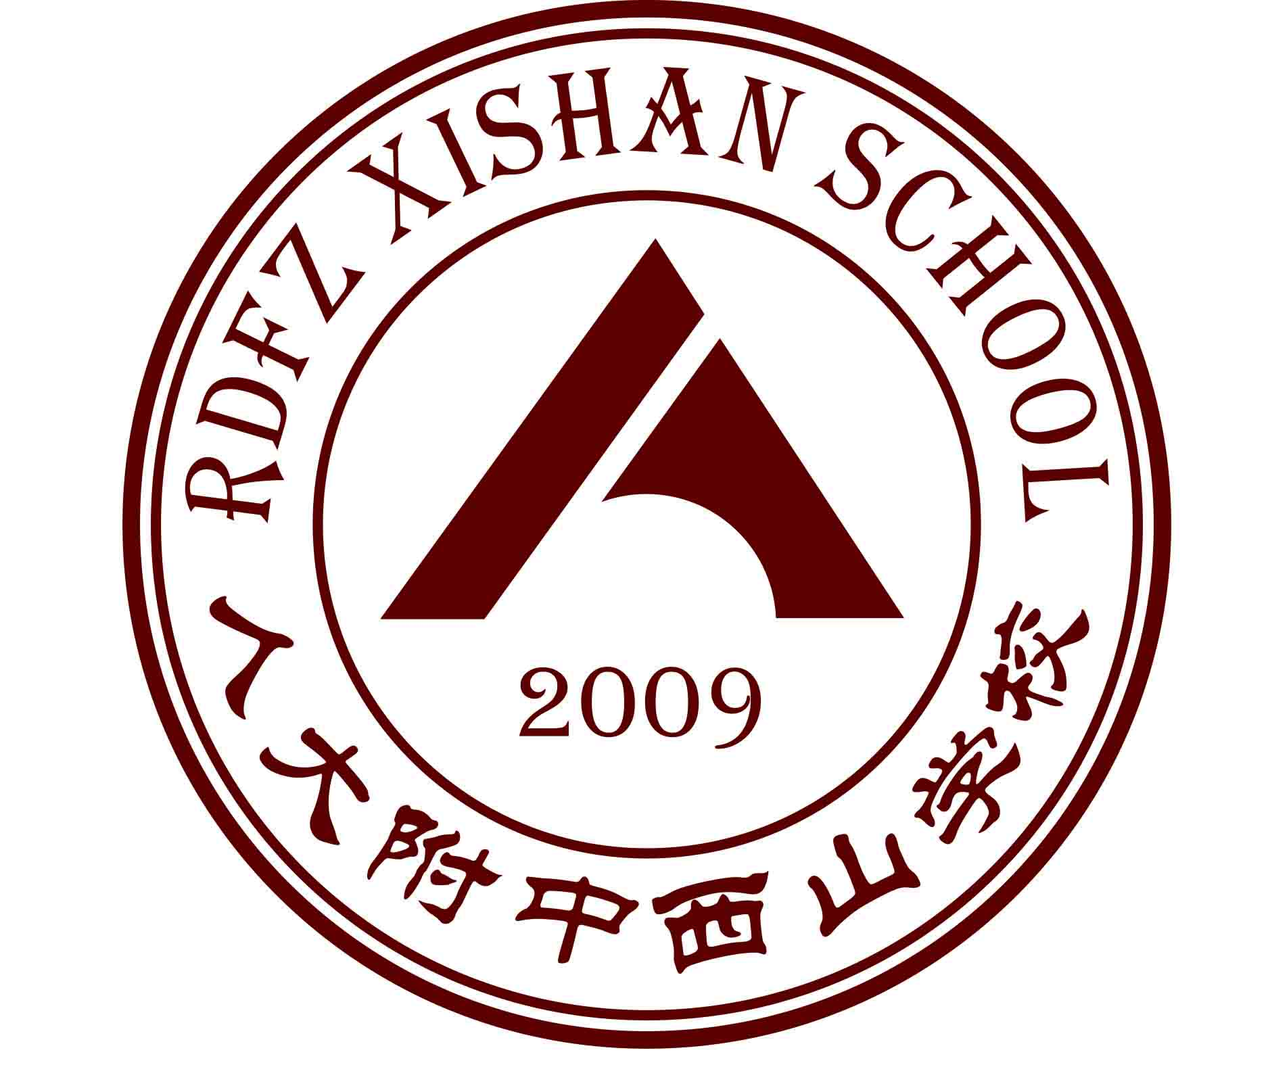，沿用人大附中校徽主体图案，加入西山学校元素，“2009”为建校时间，字体为华文隶书。其他常用标识有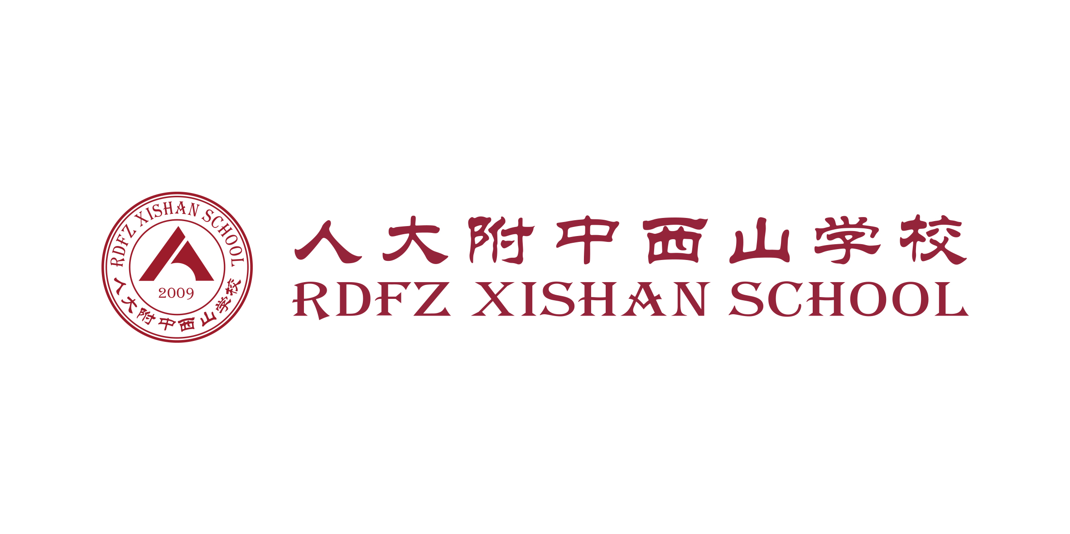和。学校标识颜色为“西山红”，CMYK色值为C40 M100 Y90 K10。校歌为《幸福西山》。校旗为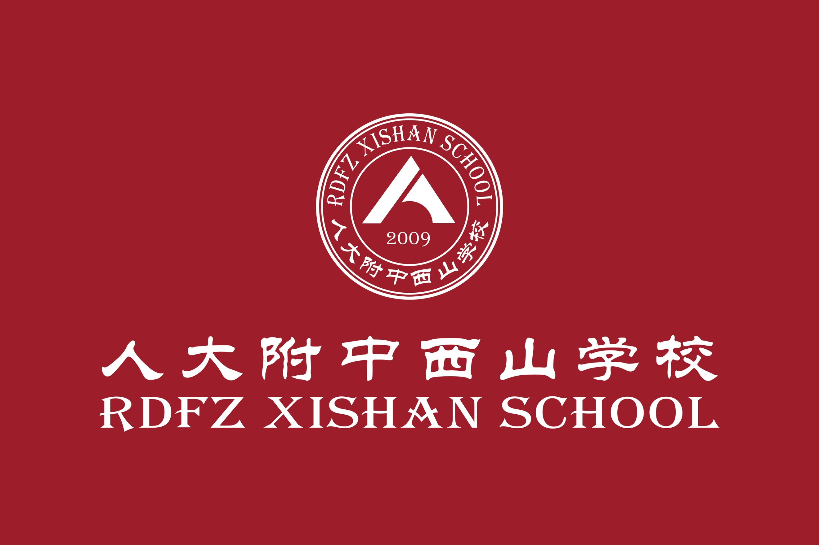，尺寸为96-144CM。校庆日8月31日。

第10条 规划制定

学校按照依法治校、规范办学、满足定位、自主发展的要求，对照对齐市区两级五年规划定期制订学校发展规划，并建立健全规划执行的督查和评估机制，促进学校可持续发展。

**第三章 学校权利与义务**

第11条 依法治校

学校坚持依法治校，依法行使法律权利，充分履行法律义务。建立法律顾问制度，充分发挥法律顾问在学校治理中的作用。

第12条 学校的权利

（一）按照章程自主办学；

（二）组织实施教育教学活动；

（三）依规招收学生，对学生进行学籍管理，实施奖励或处分；

（四）依法聘任教职员工，对教职员工进行工作安排、考核、奖惩；

（五）妥善管理学校设施设备，合理使用学校经费；

（六）拒绝任何组织和个人对教育教学活动的非法干预；

（七）法律、法规规定的其他权利。

第13条 学校的义务

（一）遵守法律、法规；

（二）贯彻国家教育方针，执行国家教育教学标准，保证教育教学质量；

（三）加强教职工队伍建设，依法维护学生和教职工合法权益；

（四）充分发挥学校教育主导作用，促进学校、家庭、社会教育协调一致；

（五）以适当方式为学生及其监护人了解学生学业成绩及其他情况提供便利；

（六）依法接受学生家长、社会及教育主管部门监督；

（七）遵照国家有关规定收取费用并公开收费项目。

**第四章 治理结构与运行机制**

第14条 管理体系

学校实行校长负责制。中国共产党学校基层组织发挥政治核心作用，教职工通过教职工代表大会民主参与学校管理。校长是学校的法定代表人，对外代表学校，对内全面负责学校的教育教学和行政管理工作。校务会成员协助校长开展工作。

第15条 校长职责

校长依法行使下列主要职责：

（一）组织起草或修改学校章程、发展规划，并负责组织实施；

（二）组织制定学校制度、工作计划，并负责组织实施、检查和评价；

（三）执行上级教育行政部门的决定和指示；

（四）领导学校各职能部门及常设机构，完善部门及机构人员设置，维护学校秩序；

（五）负责学校日常事务管理，主持校务会议和行政办公会议，审议重大事项并作出决策；

（六）负责学校教育教学工作、课程建设与实施、教职工队伍建设、学校安全工作；

（七）组织审批学校财务、基建及重要设施设备的购置；

（八）组织协调学校与政府、社区、家庭等方方面面的关系。

第16条 党、团、少先队

学校党组织发挥政治核心作用，领导学校思想政治工作和精神文明建设，牢固树立四个意识，保证、监督教育方针的全面贯彻执行。学校依靠党组织，充分发挥工会，教职工代表大会、共青团、少先队等组织的作用。

参与讨论决定学校发展规划，重要改革，财务预算和教学科研，招生录取，基本建设等方面的重大事项，以及涉及师生员工切身利益的重要问题；坚持党管干部原则，在选人用人中发挥主导作用。在干部动议，民主推荐，组织考察等环节严格把关，协助上级党组织做好学校领导人员的教育管理工作。

坚持立德树人、德育为先，做好思想政治工作和意识形态工作，开展社会主义核心价值教育，加强学校文化和精神文明建设，推动形成良好校风教风学风。

建立健全党领导下的“一心双环”中团学组织格局，充分发挥学校团、队组织在学校治理中的主体作用。每年召开学校团代、学代会。严格发展团员制度、完善团干部选配使用机制。

第17条 民主管理与民主监督

学校教职工代表大会是教职工依法参与民主管理和监督的基本形式。学校建立健全教职工代表大会制度，定期召开教代会，保障教职工参与学校民主管理和进行民主监督。凡“三重一大”事项及与教职工利益直接相关的岗位设置、绩效分配实施方案以及有关教职工聘任、考核、奖惩的办法等教职工代表大会职权范围内的事项，须经教职工代表大会审议通过。

第18条 工会

学校工会为教职工代表大会的工作机构。学校建立健全工会组织，支持并主动接受工会对学校重大决策和各项工作的监督，实施民主管理。学校工会作为教职工代表大会的工作机构，依法保障民主管理、民主监督的落实，维护教职工的合法权益。

学校依法建立校内救济制度，学校工会负责受理教师申诉，拟定可执行方案，报校务会审议、决策。

第19条 中外课程合作项目

中外课程合作项目成立管理委员会，由校长担任委员会主任，在北京市及海淀区相关职能部门领导下依法依规办学，确保项目办学质量。管理委员会设中方项目主任一人、副主任两人、外方学术校长一人，项目日常管理决策由管理委员会共同讨论确定，并向项目全体教职工公示。重大事项由管理委员会提交学校行政办公会、校务会、工会、全体教职工大会进行讨论并公示。

第20条 职能体系

学校构建党总支统一领导，行政、工会共同配合的党政工三位一体的管理格局。

党总支设有书记、副书记、纪检委员和组织委员、宣传委员和青年委员等，同时下设三个党支部，分别是教学1支部、教学2支部和行政支部，支部下设有党小组。党总支和支部委员通过民主换届选举产生，三年一换届。

学校设立校长领导下的学校办公室、发展规划处、课程与科研中心、督导室、教师发展处、学生发展处、总务处、财务室等职能机构，承担相应管理职能。根据工作需要，分别在各处设立行政岗位，行政岗位实行责任制。主任、副主任人选由校务会考察提名，经民主选举，由校长任命。职能机构定期向教职工代表大会述职，接受评价监督。

工会委员会由5-7人组成，工会主席和各委员由教职工代表推荐选举产生，下设工会小组。为教职工的合法权益提供有效保障。

学校建立年级组、教研组、备课组等教育教学基层管理组织，各组织在分管行政领导与骨干教师引领下协同开展教育教学工作。

第21条 日常运行制度

学校建立健全校务会和行政办公会制度，由校长、党组织负责人、工会主席、各职能部门负责人组成，参与制定、审议学校章程；发展规划和其他规章制度；人事与财务方案等重大事项；组织协调日常工作。必要时请家长代表、学生代表或社区代表参加。

第22条 校务公开

凡有关学校教育改革发展的重大举措，涉及教职工切身利益的普遍问题，社会、家长普遍关心和反映的敏感问题，除党的工作要求和国家法律规定应当保密的事项外，都应当在适当的时间和适当的范围内，采用适当的方式予以公开。

第23条 督导与考核

学校设立对应上级督导相关工作的综合督导室，并设有专门人员负责，保证督导工作的全面、系统和专业性，有效促进各项工作的落实。在学校建立健全内部督导考核长效机制，规范学校内部运行。

**第五章 课程与教育教学科研管理**

第24条 学校课程

学校严格贯彻执行教育部、北京市及海淀区颁布的有关文件规定，充分调动师生的积极性，有计划、有步骤、科学地开展教育、教学工作，建立良好的教学秩序，提高教学质量。

学校根据“深化教育改革”、“立德树人”的要求，遵循课程改革的原则，全面安排基础性课程、拓展型课程和研究性课程。贯彻国家课程、地方课程和校本课程三级管理的政策，对齐学科课程标准，结合学校特色，积极开发完善“1对1数字化未来学习课程”“中国心课程”“综合实践课程”“选修和社团”等校本课程，逐步形成学校独立的课程体系。

学校充分发挥学科课程和综合实践活动课的整体功能，尊重人的成长规律和教育规律，对学生进行德育、智育、体育、美育和劳动教育，形成管理网格化、结构多元化、内容序列化、评价标准化的“幸福德育”课程体系，尊重学生个性、激发学生潜能、促进学生全面发展。

第25条 教育管理

学校建立党组织主导、校长负责、群团组织参与、家庭社会联动的德育工作机制。

学校成立学生发展处，建立健全德育管理机制，制定年度德育工作计划，引领并指导学校德育工作有条不紊地推进。倡导通过专题教育、学科渗透、学生社团、社会实践等形式提升育人质量，实现“幸福德育”目标。

年级组长和班主任是实施德育管理的基础实施者，应认真履行职责，落实学校德育相关活动。并根据学段特点，学生特点积极开发德育课程及活动，创造性推进德育工作。

学校记录学生在校全方位、全过程表现，按照北京市中学生综合素质评价量规和学校制定的细则，对其进行综合素质评价。

第26条 教学管理

学校建立校长负责，课程与科研中心、教师发展处、年级组、教研组和备课组联动的教学管理机制。

学校依据国家课程方案、地方课程方案及校本课程开发实际情况，建立学校课程与科研中心，总体规划学校课程方案，指导并监督课程实施与评价。成立教师发展处，负责教学计划的编制、教学资源的调配、日常教学事务的管理和支持工作。制订教师专业发展、师训计划，鼓励和支持教师参与学术研究、考察交流和进修培训，促进教师专业成长。

年级组全面负责统筹本年级的教学工作。教研组、备课组根据课程标准、学段学情，积极开展教学研讨，制定教学计划、实施素养导向型课堂教学、设计学科特色活动。 各学科提倡教学模式百花齐放，鼓励进行“1对1数字化未来学习”探索。

学校接受市、区两级教学质量监测与考评。学校内部建立教学质量评价委员会，定期对教师教学进行监测。教学评估由教研组听、评课，授课教师反思、学生学习反馈共同完成。

第27条 科研管理

学校科研管理体制为校长负责，课程与科研中心统筹规划、统一管理，各教研组推进落实。

学校科研管理的基本原则是以科研引领教育教学改革，推动“未来学校”深化发展。立足“文化立校、科研强校”站位，学校科研管理的主要内容为组织、协调、督导学校科研工作；创建学校科研信息资源中心；为促进“研究型教师”专业成长提供科研服务。

**第六章 学生管理**

第28条 学生权利

学生享有法律法规规定的受教育的权利：

　 （一）参与学校组织的各种教育教学活动，使用学校提供的教育教学资源；

（二）按照国家有关规定获得助学金；

（三）民主参与选举学生干部，在学业成绩和品行上获得公正评价，完成规定的学业后获得相应的学业证书；

（四）对关系学生切身利益的决定，享有知情权、询问权、监督权和建议权等；

（五）对学校给予的处分或处理有异议，对学校、教师侵犯其受教育权、人身权、财产权等合法权益时，可向学校或上级教育行政部提出申诉；

（六）学生依据法律法规，享受其他权利。

第29条 学生义务

学生履行法律法规规定的受教育的义务：

（一）遵守法律法规，遵守《中学生守则》、《中学生日常行为规范》和学校规章制度，养成良好的思想品德和行为习惯；

（二） 尊师爱校，团结同学，孝敬父母，促进身心健康；

（三）养成良好的学习习惯，勤于思考，善于合作，积极探究，勇于创新；

（四）维护学校声誉，爱护学校提供的教育教学资源，参与学校、社区和社会的公益活动；

（五）学生依据法律法规应当履行的其他义务。

第30条 学生权益维护

为保障学生在校期间的合法权益，学校及教职工应当做到：

　　（一）平等对待学生。关注学生个体差异，尊重不一样，促学生个性发展；

　　（二）尊重学生人格。基于“爱、尊重、相信”的原则，促学生身心健康成长；

　　（三）保护学生隐私。对于学生个人信息，未经本人及监护人同意，不得随意使用或披露；

　 （四）不得非法收缴学生财物。为保护学生安全、保障校园秩序，可以对学生违纪的相关物品采取必要措施予以处理，但应及时与监护人联系；

（五）不得随意处分学生。处分学生应当依据法律法规及市、区教育行政部门有关学生学籍管理的规定。

第31条 奖惩

学校建立学生成长档案，对学生实施综合素质评价，促进学生全面发展。每学期评价结果记入学生本人档案。对德、智、体等方面表现突出的学生进行表彰和奖励，每学期评选优秀学生与干部；对违反《中学生守则》、《中学生日常行为规范》和学校规章制度的学生，学校予以相关处分和批评教育。

第32条 学籍管理

学校按照各级教育行政部门有关招生和学生学籍管理的规定开展招生和学籍管理工作，健全学生学籍档案。

第33条 资助

学校对符合入学条件而家庭经济困难的学生，根据相关政策给予资助。

**第七章 教职员工管理**

第34条 教师聘用

学校执行国家教师资格制度，公开招聘制度和教师专业技术职称评审制度，依据《北京市事业单位聘用合同制试行办法》、《事业单位人事管理条例》、《中华人民共和国劳动法》、《中国人民共和国劳动合同法》及其他相关法律法规实行学校用人制度。

学校根据编制部门核定的编制数额、岗位数额和岗位任职条件及教育行政部门，学校相关规定聘用教职工公开招聘，竞争上岗，对聘用教职人员实行岗位管理和绩效工资制度。

第35条 教师权利

学校教职工除享有法律规定的权利外，还享有下列权利。

　　（一）开展教育教学活动，从事教育教学改革和实验；

　　（二）参加教育教学科研、学术交流，加入专业学术团体，在学术活动中充分发表意见；

　　（三）指导学生学习和发展，评定学生品行和学业成绩；

　　（四）按时获取工资报酬，享受国家规定的福利待遇；

　　（五）通过教职工（代表）大会或其他形式参与学校管理，对学校工作提出意见和建议；对学校重大事项有知情权；对不公正待遇或处分有申诉权；

　　（六）使用学校设施设备、图书音像资料及其他教育教学用品；

　　（七）参加进修或者其他方式的培训；

　　（八）法律法规规定的其他权利。

第36条 教师义务

学校教职工除履行法律法规等规定的义务外，还应当履行下列义务：

　　（一）遵守法律法规、职业道德规范、学校章程及规章制度，为人师表，忠诚于人民教育事业；

　　（二）贯彻国家教育方针，执行学校工作计划，履行教师聘约和岗位职责，完成教育教学工作任务；

　　（三）对学生进行宪法所确定的基本原则的教育和爱国主义、民族团结的教育，法制教育以及思想品德、文化、科学技术教育，组织、带领学生开展有益的社会活动；

（四）弘扬爱心与责任感、关心、爱护全体学生，尊重学生人格，促进学生在德、智、体、美等方面的全面发展；

（五）制止有害于学生的行为或者其他侵犯学生合法权利的行为，批评和抵制有害于学生健康成长的现象；

（六）践行以生为本理念、终身学习、与时俱进，不断提升育人水平；

　　（七）法律法规规定的其他义务。

第37条 职工权利、义务

学校其他职工按照合同履行岗位职责，学校依法保障其合法权益。

第38条 教职员工管理

学校保证教职工工资、社会保险、福利待遇按照国家和本市有关规定执行，逐步改善教职工的工作条件，帮助解决教职工遇到的实际困难。建立健全班主任选配、聘任、培训、考核、评优等制度，切实加强班主任队伍建设，提升敬业精神、教育理念和业务能力。

学校建立教职工业务档案，每年对教职工的职业道德、工作能力、工作态度和工作绩效进行考核，考核结果作为续聘、转岗、解聘、晋升工资、实施奖惩等的依据。对违反校纪校规和合同，或在工作中造成失误和不良影响的教职工按照聘用合同管理制度和《事业单位工作人员处分暂行规定》的相关规定执行。

**第八章 学校经费、财务及资产管理**

第39条 学校财务管理原则

依据国家有关财务管理规章制度，学校建立健全财务管理制度，明确资金支出审批程序和审批权限，控制资金使用风险，提高资金使用效率。学校财务管理实行校长负责制，学校的财务活动在校长领导下，由学校财务部门统一管理。

学校财务管理的主要任务是：合理编制学校预算，严格预算执行，完整、准确编制学校决算，真实反映学校财务状况；依法组织收入，努力节约支出；建立健全财务制度，加强经济核算，实施绩效评价，提高资金使用效益；加强资产管理，合理配置和有效利用资产，防止资产流失；加强对学校经济活动的财务控制和监督，防范财务风险。

学校各项支出全部纳入预算。严格按照区财政局预算批复的支出范围和开支标准及学校有关经费支出规定执行。接受财政监督部门和上级教育部门的审计监督，实行民主管理和财务公开。实行校长任期经济责任审计制度。

第40条 经费来源

学校为财政全额拨款单位，具体经费来源包括财政补助收入、事业收入等。

第41条 收费政策

学校严格收费政策，规范收费行为，坚决杜绝乱收费。各项收入按照有关规定严格管理，实行收支两条线管理。

第42条 资产应用

学校按有关规定，提供符合标准的校舍和教育教学设施、设备，并做好日常维护、定期检查、及时修缮工作。加强对图书馆、实验室、机房、专业教室等专业设施的管理，充分发挥其使用效益，防止闲置和浪费。

第43条 资产管理与清算

学校建立健全财产、物资管理制度，设置固定资产账薄和实物清单，落实专人管理，定期清点，及时做好固定资产出、入库及资产处置手续，做到账实相符。任何部门、个人不得侵占、私分、挪用、损坏学校资产，否则依法依规严格追究侵权者责任。如遇不可抗拒因素而需要迁址、合并、分立或终止时，应妥善保护学校资产安全，并依法进行资产清算。

第44条 接受捐赠

关于捐赠事项按照区教委得相关规定执行。

**第九章 校园安全**

第45条 管理原则

校园安全包括师生家长等人员在校人身安全、消防安全、教学设施设备安全、食品安全、校园周边交通安全等。学校校园安全实行校长负责制。由总务处具体实施管理。

第46条 安保措施

加强保安员管理工作，配备齐全物防装备；加强安全教育工作；制定安全突发事件应急预案，并根据学校实际情况每年征求属地相关部门如派出所、消防支队、交通支队等的意见进行修订，同时联合属地相关部门开展应急演练，完善突发事件处置程序；加强校园技防设施管理及建设；定期开展校园及周边隐患排查工作；加强反恐安全教育及反恐演练。

第47条 食品安全

根据《中华人民共和国食品安全法》及相关法律法规要求，落实学校食品安全主体责任，成立食品安全领导小组，形成校长、食品安全主管领导、食品安全管理员的三级食品安全管理机制，建立健全食品安全管理制度，规范食堂食品采购、加工、制售的操作流程，切实保障师生的饮食安全。

**第十章 学校与家庭、社会**

第48条 育人体系

学校主动与社会、家庭联系沟通，建设学校、家庭、社会三位一体的育人体系，形成教育合力。

第49条 兼职教师聘请

根据学校教育教学需要，聘请相关兼职教师，配合学校进行特色课程的开设，聘请相关专家，进行相关主题活动的讲座。

第50条 家长教师联合委员会（西山PTA）

家庭教育在未成年人思想道德建设中具有特殊重要的作用。学校遵循民主、公开、自愿的原则，组织家长、教师选举成立西山PTA，制定PTA章程。西山PTA在学校的指导下履行参与学校管理、参与教育工作、沟通学校与家庭等职责，做好家庭教育、保障学生安全健康、推动减轻学生课业负担、化解家校矛盾等工作。学校定期召开PTA会议，同步学校发展规划及其进展、教育教学工作情况，听取PTA意见和建议，取得支持和帮助。

第51条 社区关系

学校与社区建立良好关系，依托社区开展社会实践活动，为学生创造服务社区和实践体验机会。学校本着为社区服务的精神，在不影响教学情况下，有效利用学校自身资源和优势，为社区开展文体活动提供便利。

学校、家庭、社区形成“三位一体”育人机制，从而促进教育环境全面优化，对学生思想品德形成与发展起到潜移默化的作用。

第52条 校园周边综合治理

学校依靠学区和属地街道办事处，加强同综治、公安、安监、文化、卫生、工商、建设等部门的联系，配合做好学校周边环境、治安管理、溺水问题治理等，共建平安校园。学校聘请属地派出所所长担任学校法制副校长。

第53条 校友会

学校建立校友会组织，发挥校友的宣传、桥梁、教育、助学等作用，增强凝聚力，促进学校发展。

第54条 校际合作

学校开展校际互动合作，不断扩大对外交流，拓宽教育视野，提升办学水平。

第55条 国际合作

学校开展国际教育合作与师生交流，加强与港澳台地区教育合作与师生交流，按照相关程序聘请外籍教师和港澳台地区教师，推进教育理念、教育内容、教育方式的创新化、国际化。

第56条 督查督导

学校根据有关规定，接受督学、督查专员依法对学校工作的督导和督察。

**第十一章 附则**

第57条 章程解释

本章程由校务会负责解释。

第58条 法制统一原则

本章程未尽事宜按照法律法规及上级规范性文件政策执行。如有抵触处，以法律法规及上级规范性文件为准。

第59条 生效程序

本章程在制订过程中广泛征求、吸纳各方意见，进行公示，经学校教职工（代表）大会审议和校务会通过后，报北京市海淀区教育委员会核准。本章程核准后公布，自公布之日起实施。

第60条 制度体系建设

学校建立健全本章程统领下的学校规章制度体系，规章制度的立、改、废均依照民主程序进行。

第61条 章程修订

学校应保持章程的稳定，但有下列情形之一的，学校应修改章程：

　　（一）国家有关法律、法规进行修改，本章程与之发生抵触时；

　　（二）学校发生分立、合并时；

　　（三）学校实际事项发生变化，与原有章程不符时；

　　（四）因切实需要做出修改章程决定时。

学校章程的修改需由1/3以上教职工(代表)大会代表提议方可进行，修订后的章程须经过学校教职工代表大会审议和校务会通过，并报海淀区教育委员会核准备案之后公布并实施。